西藏药业公司对丘小庆论文真伪的药学验证报告（之一）

方舟子先生：

《新泰克公司关于四川大学就丘小庆论文真伪调查结果的声明》中表示：“要求四川大学公布本次调查的详细资料及调查过程。新泰克公司委托第三方西藏药业公司的《验证报告》全文，从即日起在《新语丝》网上连续公布。四川大学的本次调查报告也应全文公开。”
因该报告文件太大，一次性不能全部公开，我们将陆续公布。借贵网一角让关注本事件的网友及专业技术人士分析判断。

致谢!

四川新泰克控股有限公司
2006年4月17日

西藏药业公司背景介绍：该公司研究团队历时9年耗资1.8亿元研发成功的拥有我国自主知识产权的国家一类新药。其有效成分为冻干重组人脑利钠肽。它可改善心肌状态，甚至可以重塑健康的心脏组织，可使病人心衰进程、危急的状态得以迅速逆转。该药已在北京人民医院、北京协和医院等12家大医院投入临床应用。
西藏药业对丘小庆论文所述抗金葡菌多肽（PH-SA）药学研究的人员名单：
组长：赵斌
组员：彭红卫、杨伟、王绍农、罗天学、周蕊

PH-SA药学报告

目 录

1 药学研究综述
2 蛋白表达与质粒
3 丘小庆的原始菌种制备的PH-SA链霉素残留量
4 丘小庆的原始菌种制备的PH-SA生物活性
5 重构建菌种制备的PH-SA及生物活性
6 重构建菌种制备的PH-SA对抗菌素的增效实验
7 丘小庆实验室制备的Ph-SA样品中硫酸链霉素的残留量
8 硫酸链霉素对耐甲氧西林金黄色葡萄球菌（MRSA）的最低抑菌和最低杀菌浓度

PH-SA药学研究综述

一、蛋白表达与质粒
按照PH-SA授权专利上所述工艺流程，使用丘小庆实验室所构建的PH-SA的原始基因工程菌种，通过多次进行表达抗金葡菌工程多肽的实验。经SDS-PAGE蛋白电泳检测未见发明人的目的蛋白明显的蛋白条带，即未实现目的蛋白高效表达,目的蛋白获得率极低。经查询分析，因为发明人使用promega公司出品的不用于蛋白表达的名为pSELECT-1商用质粒所致。
二、原始菌种制备的PH-SA生物活性检测
使用丘小庆实验室的PH-SA的原始基因工程菌种，按照PH-SA授权专利上所述工艺流程制备的抗金葡菌工程多肽，经过测定所得抗菌多肽含有一定量的链霉素残留，将该抗菌多肽制备物与其链霉素残留量的等量纯链霉素做活性对比实验，发现该抗菌多肽和其链霉素残留量的等量纯链霉素都具有一致的抗菌作用。
三、重构建菌种制备的PH-SA及生物活性检测
通过我公司重新构建基因工程菌，该工程菌经诱导后能高效表达目的蛋白，SDS-PAGE电泳能看见70000分子量左右的目的蛋白有明显的表达主带。经过对重组质粒DNA序列测定和表达产物鉴定，与丘小庆专利表述产物一致。通过初步纯化，能得到大量目的蛋白粗品（纯度>70%），经专利所述工艺得到的样品有一定生物活性（经检测，发现含有硫酸链霉素残留）；经过进一步纯化，能得到高纯度的目的蛋白（纯度>95%），但同时也失去其生物活性（经检测，蛋白样品中已没有硫酸链霉素残留）。
四、重构建菌种制备的PH-SA对抗菌素的增效实验
使用我公司重组的高效表达的基因工程菌种，按照PH-SA授权专利上所述工艺流程（仅省去了加硫酸链霉素沉淀DNA这一过程，使样品中不含硫酸链霉素），制备的蛋白PH-SA,对耐甲氧西林金葡菌(MRSA)没有表现出抗菌活性，且均没有观察到PH-SA与苯唑西林钠、氨苄西林钠、头孢唑林钠、硫酸链霉素产生协同抗菌作用。

西藏华西药业集团公司
2005年3月16日
丘小庆实验室提供的Ph-SA原始菌种蛋白
表达与质粒

- 实验目的
使用丘小庆实验室提供的原始基因工程菌种和我公司重组的高效表达的基因工程菌种，按照Ph-SA授权专利描述的工艺流程，制备抗金黄色葡萄球菌工程多肽（Pheromonicin－SA ,Ph-SA），采用SDS-PAGE电泳法检测Ph-SA样品中目的蛋白的表达情况，对比使用不同质粒构建的菌种与蛋白表达之间的关系。
- 实验方法
1、制备抗金黄色葡萄球菌工程多肽
将工程菌用摇床培养（4L FAB，225rpm，30℃，6h）至对数生长中期，然后升温至42℃诱导培养4小时，离心沉淀菌体（4℃，6000g，20min）；
取4℃，PH 9.0，50mM硼酸缓冲液（含2mM EDTA） 50-80mL悬浮菌体，超声破碎（4℃，400W，1-2min），高速离心破碎菌体（4℃，50000-70000g，1.5h），取上清液，弃沉淀；
在上清液中加入硫酸链霉素沉淀DNA（由于Ph-SA专利上没有准确表述这一流程使用多少支链霉素，我们根据贵公司实验室提供的数据----每200ml上清液中最多使用10支链霉素、最少使用3支链霉素，所以将这一流程分成三个剂量组，即分别用3支，6支，9支硫酸链霉素加入上清液中沉淀DNA。1支硫酸链霉素含量为1g），25%硫酸链霉素（水溶液）徐徐加入上清中，4℃搅拌约1小时；
离心（4℃，30000g，10min），取上清装入分子量15000的透析袋于4℃，PH9.0，50mM硼酸缓冲液（2mM EDTA） 4L透析过夜；
将透析液离心（4℃，30000g，10min），取上清上样于CM－Sepharose Fast Flow离子交换柱，用平衡缓冲液冲洗，4℃， 0.3M NaCl+50mM硼酸缓冲液洗脱，得到分别使用丘小庆提供的菌种和我公司重组构建的菌种制备的抗金黄色葡萄球菌工程多肽。
2、SDS-PAGE电泳检测
10% SDS-PAGE，上样量15μl，电压120V，电泳时间3h，考马斯亮蓝染色。

SDS-PAGE蛋白电泳图谱

KDa
116.0
66.2
45.0
35.0
25.0
18.4
14.4
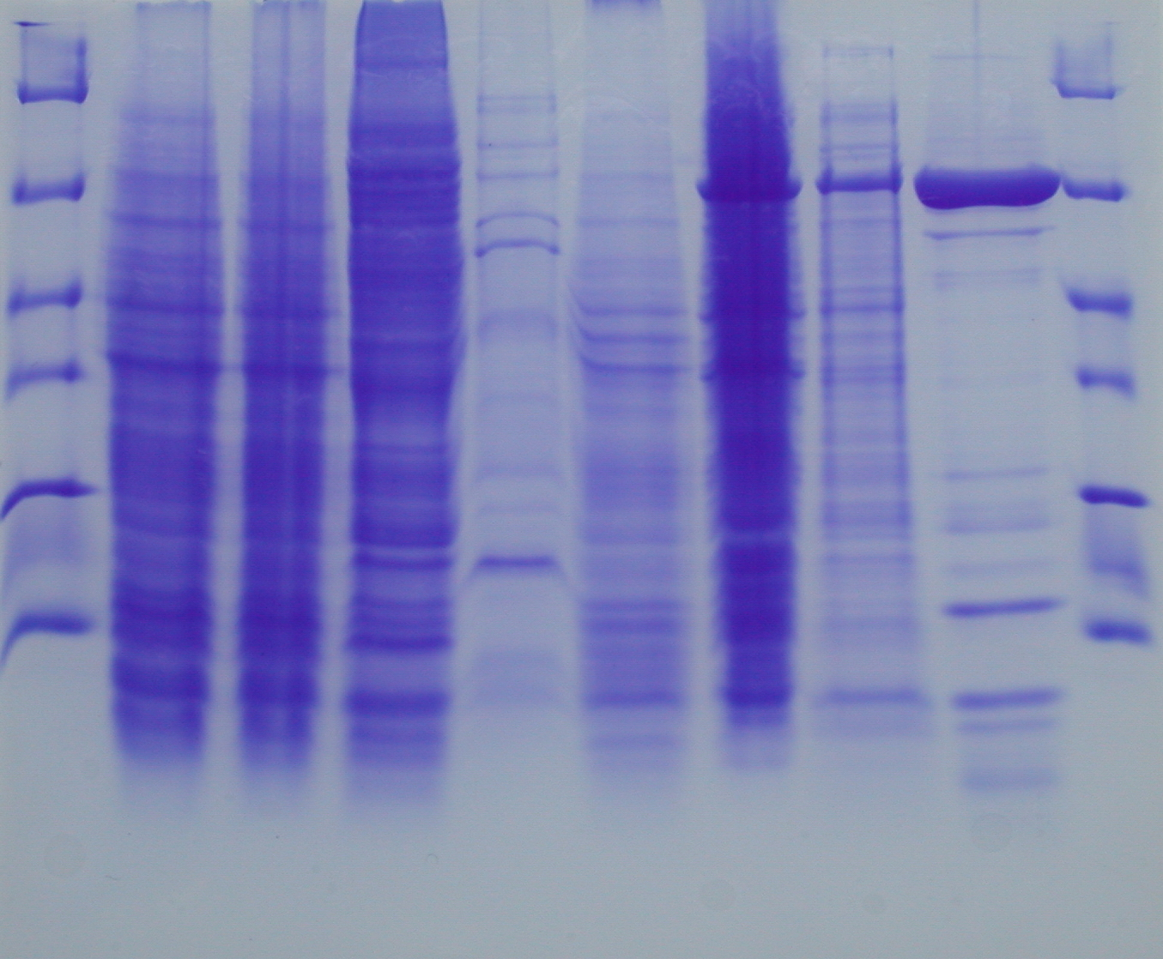
M 1 2 3 4 5 6 7 8 M

- 丘小庆实验室提供的原始基因工程菌诱导前
- 丘小庆实验室提供的原始基因工程菌诱导后
- 丘小庆实验室提供的原始基因工程菌破菌液离心后上清
- 采用丘小庆实验室提供的原始基因工程菌制备的Ph-SA样品
- 我公司重组基因工程菌诱导前
- 我公司重组基因工程菌诱导后
- 我公司重组基因工程菌破菌液离心后上清
- 采用我公司重组基因工程菌制备的Ph-SA样品

- 质粒查询情况
根据抗金黄色葡萄球菌工程多肽的专利和在NATURE杂志上发表的文章中所述,发明人使用的原始质粒为美国promega公司出品的名为pSELECT-1商用质粒,现名为pALTER-1，其物理图谱如下：
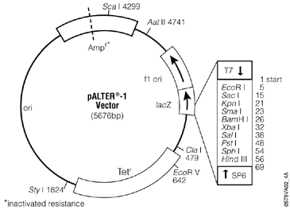

Promega公司将其定义为“Mutagenesis Vectors” ，用于对克隆入该载体的DNA片段进行突变操作（可在www.promega.com中的vector栏中查询到相关资料）。该载体因为没有强的启动子和相关的调控序列，从严格意义上说，不用于目的蛋白的表达使用。

四、结论
使用丘小庆实验室提供的Ph-SA原始菌种，按照Ph-SA授权专利描述的工艺流程制备的样品，电泳检测未见明显主带；而使用我公司重组构建的Ph-SA菌种，按照Ph-SA授权专利描述的工艺流程制备的样品在70000 Da处有明显的主带。

